宜蘭縣宜蘭市南屏國小
105學年度「加強宣導家長接送學童等待3分鐘應熄火」活動成果
活動名稱 | 家長接送學童等待3分鐘應熄火活動 | 承辦人(主持人) |  |  | 林志中
活動名稱 | 家長接送學童等待3分鐘應熄火活動 | 參加人數 |  |  | 790人
項目 | 活動內容剪影 | 活動日期 |  | 105年月日
項目 | 活動內容剪影 | 活動地點 |  | 南屏國小
照片一、二 | 說明：家長熄火等待學童  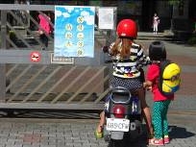 |  | 說明：家長熄火等待學童  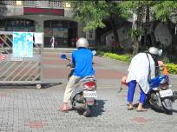
照片三、四 | 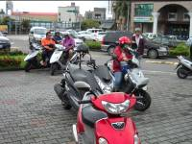  說明：家長熄火等待學童 |  | 說明：家長熄火等待學童  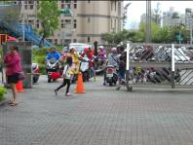
照片五、六 | 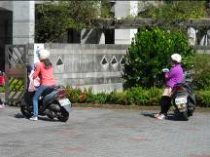  說明：家長熄火等待學童 |  | 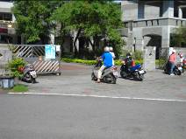  說明：家長熄火等待學童

